Obec Kraselov srdečně zve všechny občany a rodáky obce a osad na
VAVŘINECKÉ SLAVNOSTI
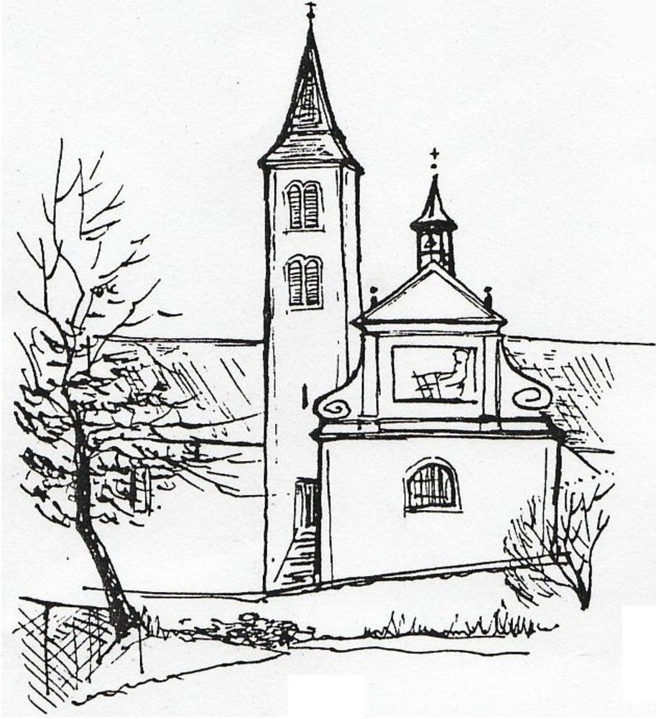
které se konají dne 13.8.2022
Program:
13.00 – 14.00 Mše svatá v kostele Sv. Vavřince

14.00 – 18.00 Program ‘‘ve Hrázích‘‘
UDÍLENÍ KRASELOVSKÝCH FANOUŠŮ
Kraselovské Karamelky
Kraselovští ochotníci
Odpolednem provází EVA a MÍRA

19.00 Hraje skupina POHODA
Vstupné dobrovolné Občerstvení zajištěno Bohatá tombola

